附圖1（系爭專利）
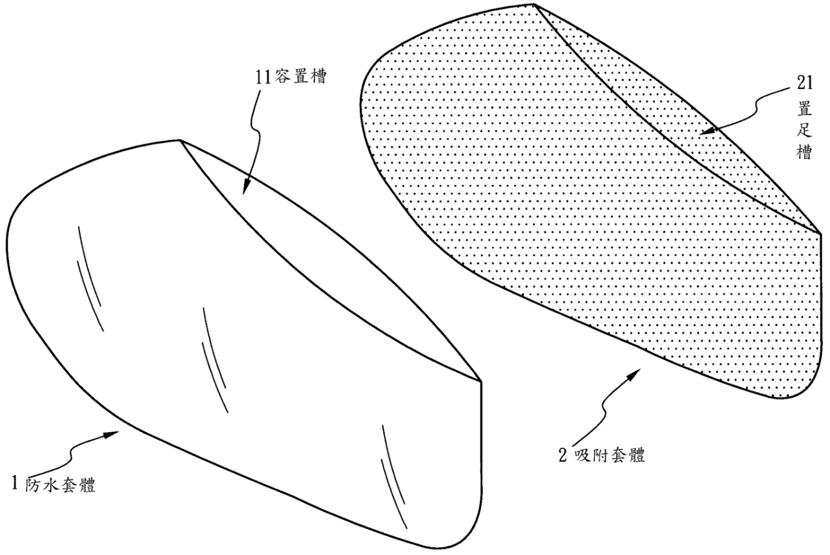
圖式第一圖為其立體分解示意圖

圖式第二圖為其平面組合示意圖：
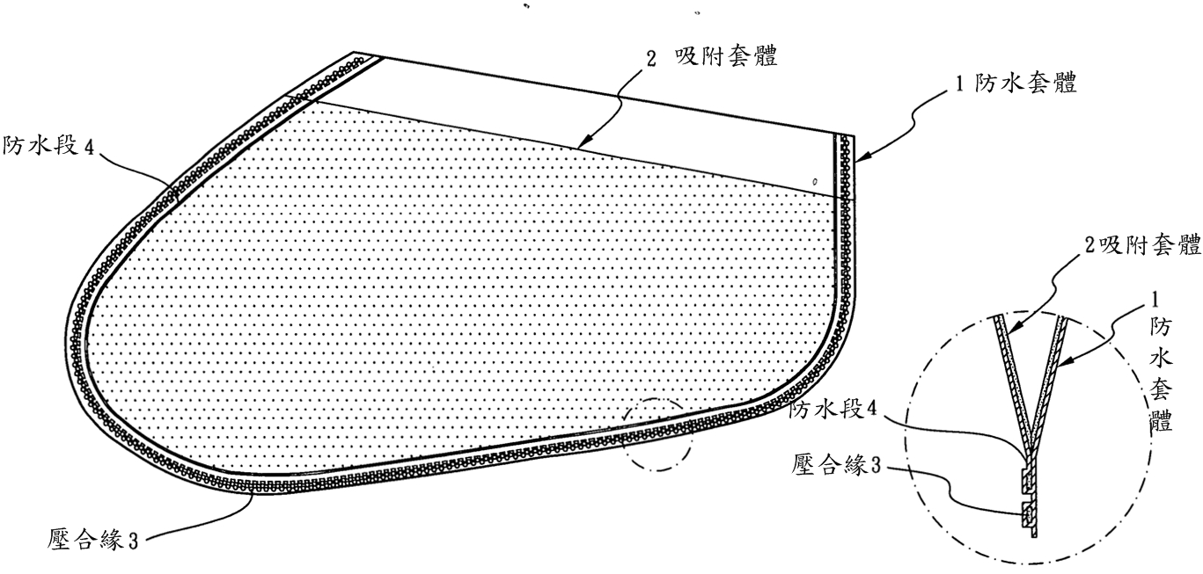

附圖2（參證2）


